# 进入maskrom模式

Rockdevtool和驱动自行下载安装，固件请自行查找下载自己需要的固件。

1. 使用type-c的数据线连接到电脑（如果是 A版的需要连接网口的那个type-c，图片中1的位置）
2. 接上电源
3. 按住boot键（2的位置）不放，再按rest键（3的位置）进入maskrom模式。

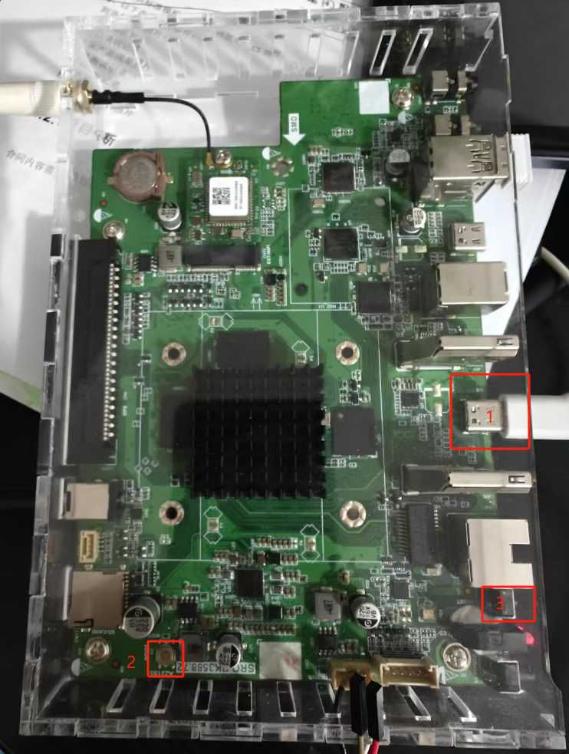

# 刷armbian

按照如图所示进行设置，点击【run】执行。

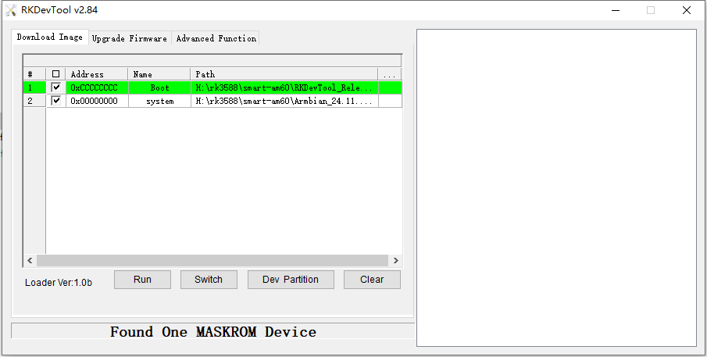

# 刷android

按照如图所示进行设置，点击【run】执行。

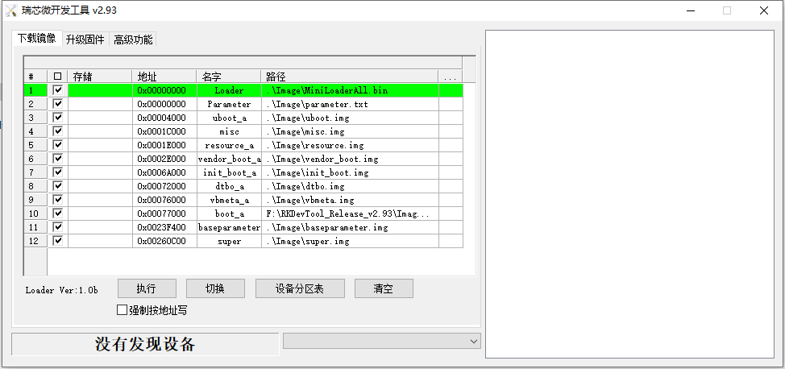

# 刷其他固件

进入“升级固件”页签，点击【固件】按钮后选择对应的固件，然后点击【升级】按钮升级。

